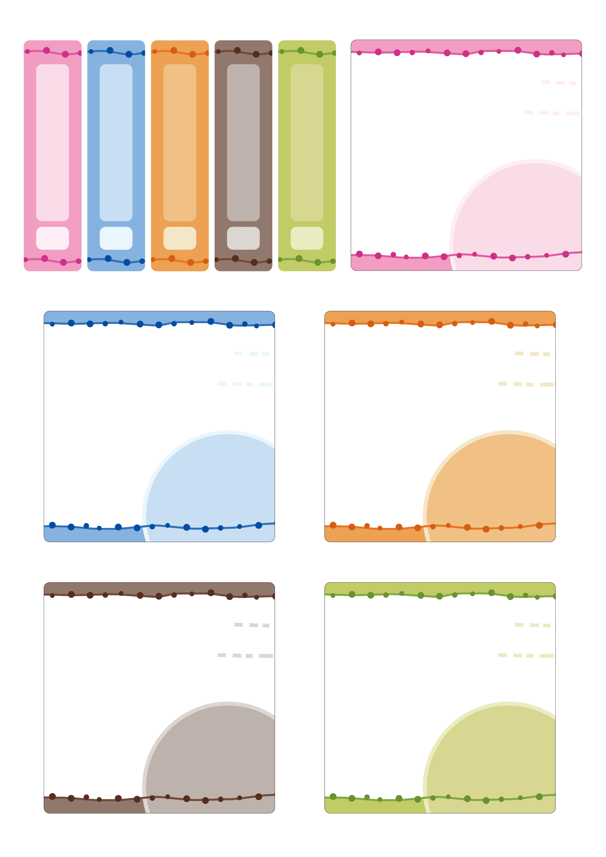

**No.05**

**No.03**

**No.04**

**No.01**

**No.02**

**成長アルバム**

**成長アルバム**

**成長アルバム**

**成長アルバム**

**成長アルバム**

1.写真を入れます。

2.テキストボックスの枠部分を右クリックします。

3.[順序]→[最背面へ移動]すると、写真が枠の中におさまります。

1.写真を入れます。

2.テキストボックスの枠部分を右クリックします。

3.[順序]→[最背面へ移動]すると、写真が枠の中におさまります。

1.写真を入れます。

2.テキストボックスの枠部分を右クリックします。

3.[順序]→[最背面へ移動]すると、写真が枠の中におさまります。

1.写真を入れます。

2.テキストボックスの枠部分を右クリックします。

3.[順序]→[最背面へ移動]すると、写真が枠の中におさまります。

1.写真を入れます。

2.テキストボックスの枠部分を右クリックします。

3.[順序]→[最背面へ移動]すると、写真が枠の中におさまります。